КОД ОКП 434519
«УТВЕРЖДАЮ»
Генеральный директор
АО «НПО КАДЕТЕК»
___________В.В. Флоренцев
«05» августа 2025 г.

ДЕМОНСТРАЦИОННАЯ ПЛАТА
MDR1211FI MILUINO
(К1986ВЕ92FI)

Руководство по эксплуатации
(ДФТВ.434519.003РЭ)

Дата введения
Москва
2025 г.

Содержание

1. Основные сведения об изделии и технические данные 3
2. Комплектность 4
3. Сроки эксплуатации, хранения и гарантии изготовителя (поставщика) 5
4. Свидетельство об упаковывании 6
6. Сведения о рекламациях 7
7. Указания по эксплуатации 8
8. Запуск и настройка на ПК с использованием программного продукта FX-Designer™® от компании «ЭРЕМЕКС» 14
9. Запуск и настройка на ПК с использованием программного продукта KEIL uVision™® MDK-Arm™® 23
10. Габаритные размеры и параметры платы 26
Лист регистрации изменений……………………………………………………………………….27

Основные сведения об изделии и технические данные
  - Основные сведения об изделии
Комплект отладочный для микросхемы К1986ВЕ92FI ТСКЯ.431000.003 ТУ (Демонстрационная плата MDR1211FI MILUINO) (далее изделие) предназначен для ознакомления с работой микросхемы К1986ВЕ92FI ТСКЯ.431000.003 ТУ (далее микросхема), а также для разработки собственных проектов на её основе.
Внешний вид изделия приведен на рисунке 1.
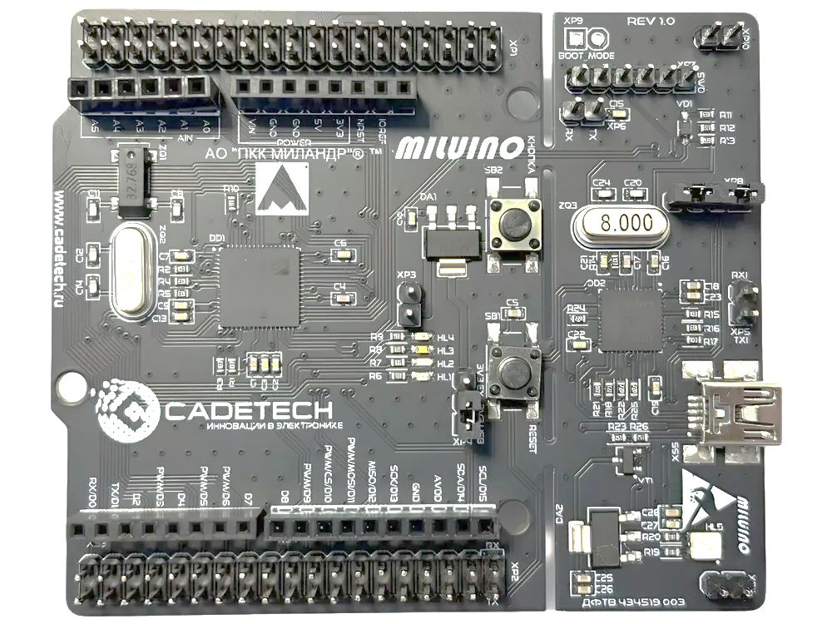
Рисунок 1. – Внешний вид отладочного комплекта для микросхемы К1986ВЕ92FI
(Демонстрационная плата MDR1211FI MILUINO)*
  - Основные технические данные:
- напряжение питания 5В при питании от USB и до 12 В при внешнем питании основного блока (без программатора);
- встроенный программатор отладчик SWD, подключаемый к ПК посредством интерфейса USB.
  - Условия эксплуатации должны удовлетворять следующим значениям климатических факторов:
- температура окружающей среды (25 ± 10) °С;
- относительная влажность воздуха от 45 до 80 %;
- атмосферное давление от 84,0 до 106,7 кПа (от 630 до 800 мм рт. ст.).
* Внешний вид демонстрационной платы MDR1211FI MILUINO может отличаться

Комплектность
Состав изделия должен соответствовать таблице 1.
Таблица 1
ОБОЗНАЧЕНИЕ | НАИМЕНОВАНИЕ | КОЛ-ВО | ПРИМЕЧАНИЕ
ДФТВ.434519.003 | Демонстрационная плата MDR1211FI Miluino (К1986ВЕ92FI) | 1 | -
- | Кабель USB (п-п) тип A- тип В Mini 0,5 м | 1* | *
- | Этикетка ДФТВ.434519.003ЭТ | 1 | 2
- | Паспорт ДФТВ.434519.003ПС | 1* | -
ДФТВ.305646.001 | Упаковка ДФТВ.305646.001  (тип 1)  или  Упаковка ДФТВ.305646.002  (тип 2) | 1 | 1
Примечания
- Допускается замена без уведомления заказчика.
- Входят в состав модуля отладочного для микросхемы К1986ВЕ92FI: одна часть перемычек установлена на модуле отладочном.
* Поставляется по отдельному запросу.
Для работы с изделием дополнительно могут поставляться следующие модули, адаптеры и программное обеспечение:
- демонстрационная плата MILUINO SHIELD IndicatorSevenLED ДФТВ.467988.001 (модуль четырехразрядного семи-сегментного индикатора) – плата расширения стандарта Arduino ® ™;
- демонстрационная плата MILUINO SHIELD RS-485 ДФТВ.467988.002 (интерфейс связи RS-485 в TTL) – плата расширения стандарта Arduino ® ™;
- демонстрационная плата MILUINO SHIELD LCD_16x2_MELT ДФТВ.467988.004 (модуль жидкокристаллического индикатора) плата расширения стандарта Arduino ® ™;
- демонстрационная плата MILUINO SHIELD CAN ДФТВ.467988.005 (интерфейс связи CAN в TTL) – плата расширения стандарта Arduino ® ™;
- демонстрационная плата MILUINO SHIELD 7__LCD_MELT ДФТВ.467988.007 (модуль жидкокристаллического семи-сегментного индикатора) – плата расширения стандарта Arduino ® ™;
- демонстрационная плата MILUINO SHIELD ADC ДФТВ.467988.008 (модуль c аналоговым потенциометром для АЦП) – плата расширения стандарта Arduino ® ™;
- программное обеспечение FX-DESIGNER ® ™ АО "ЭРЕМЕКС", Keil uVision MDK-ARM ® ™, IDE IAR ® ™.

Сроки эксплуатации, хранения и гарантии изготовителя (поставщика)

Гарантийный срок эксплуатации, в пределах гарантийного срока хранения, не менее 6 месяцев.
Гарантийный срок хранения комплекта отладочного – 12 месяцев.
Предприятие – изготовитель (поставщик) гарантирует качество и соответствие изделия всем требованиям конструкторской документации при соблюдении потребителем правил эксплуатации, транспортирования и хранения, установленных конструкторской (эксплуатационной) документацией, в течение гарантийного срока.

Свидетельство об упаковывании

Демонстрационная плата MDR1211FI MILUINO ДФТВ.434519.003

№ ____________________________________________________________________________
^{(заводской номер)}

УПАКОВАН АО «НПО КАДЕТЕК» согласно требованиям, предусмотренным в действующей технической документации.

____________________  ^{(должность)} | ____________________  ^{(подпись)} | ____________________  ^{(расшифровка подписи)}
____________________
^{(число, месяц, год)}

- Свидетельство о приемке

Демонстрационная плата MDR1211FI MILUINO ДФТВ.434519.003

№ ____________________________________________________________________________
^{(заводской номер)}
изготовлен и принят в соответствии с обязательными требованиями государственных (национальных) стандартов, действующей технической документацией и признан годным для эксплуатации.

ОТК

МП | ____________________  ^{(подпись)} | ____________________  ^{(расшифровка подписи)}
____________________
^{(число, месяц, год)}

Сведения о рекламациях

Изделие подлежит рекламации качества и комплектности в период гарантийных обязательств, независимо от того, в какой составной части изделия обнаружено несоответствие качества и комплектности, упаковки, консервации и маркировки, условиям договора, а также сопроводительных документов, удостоверяющих качество и комплектность проверяемой продукции при приеме и подготовке ее к монтажу, в процессе монтажа, наладки, испытаний, эксплуатации, хранения и транспортирования.
Рекламации предъявляют в форме рекламационного акта см. таблицу 2

Уведомление о вызове представителя поставщика направлять по адресу:
АО «НПО КАДЕТЕК», 142703, Московская обл, г. Видное, ул. 8 Линия, д. 13а ЛИТЕРА Б2, этаж 3/офис4
Тел.: 8 (495) 781-97-74
Дополнительно запрос должен быть продублирован на электронный адрес:
support@cadetech.ru.

Таблица 2
Наименование  и обозначение  изделия  (составной  части  изделия) | Дата и  и номер  реклама  ционного  акта | Краткое  содержание  рекламации | Дата вос-  становления  исправности  изделия | Дата и  номер акта  исследо-  вания | Должность,  фамилия и  подпись  ответствен-  ного лица

Указания по эксплуатации

Перед началом работы внимательно ознакомьтесь с данным разделом.

  - Элементы управления и коммутации, установленные на модуле отладочном для микросхемы К1986ВЕ92FI (Демонстрационная плата MDR1211FI MILUINO) (далее – модуль отладочный), показаны на рисунках 2 и 3, их описание содержится в таблице 3.
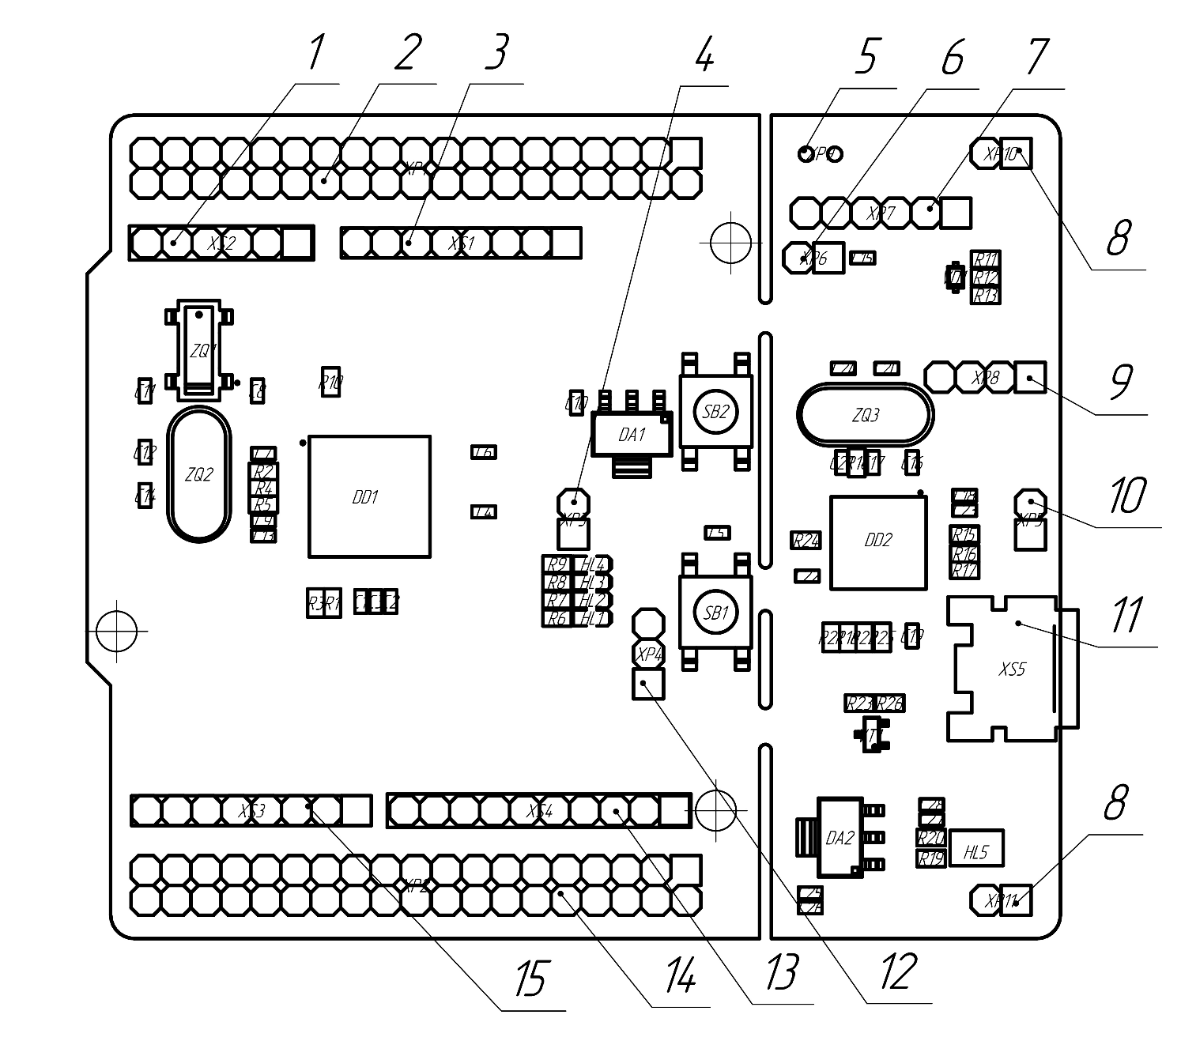
Рисунок 2. – Расположение элементов коммутации установленных на демонстрационной плате MDR1211FI MILUINO
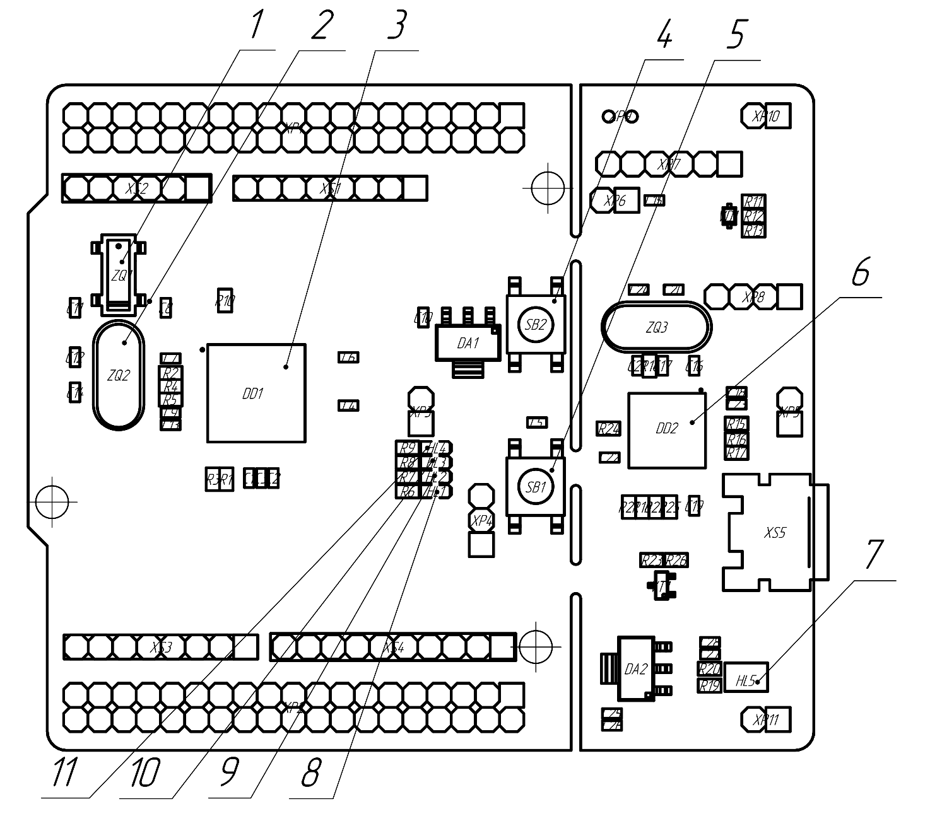
Рисунок 3. – Расположение элементов управления, индикации и основных компонентов установленных на демонстрационной плате MDR1211FI MILUINO

Таблица 3
Обозначение | Описание | Позиция | Рисунок
XS2 | Разъем Analog Arduino Uno R3 | 1 | 2
XP1 | Разъем Miluino Morpho | 2 | 2
XS1 | Разъем Power Arduino Uno R3 | 3 | 2
XP3 | Разъем загрузки по UART установление режима MODE[1,2] в состояние логической единицы. Режим загрузчика MODE[0..2] = {L;H;H} | 4 | 2
ХР9 | Контакты перевода микроконтроллера программатора в режим загрузки по USART для обновления ПО. Преобразователь подключается к разъему ХР5 | 5 | 2
XP6 | Разъем подключения UART2 МК К1986ВЕ92FI (MDR1211FI) | 6 | 2
XP7 | Разъем для подключения к SWD программатора | 7 | 2
ХР10, ХР11 | Разъем общий (экран) | 8 | 2
XP8 | SWD-target, если замкнуты джамперами, программатор подключен к К1986ВЕ92FI | 9 | 2
ХР5 | Разъем подключения USB-TTL преобразователя для обновления прошивки программатора | 10 | 2
XS5 | Разъем mini B-USB, для подключения к ПК питания и обмен данными с программатором | 11 | 2
XP4 | Выбор питания МК: программатор USB(1-2 - замкнут) / внешнее (2-3 - замкнут), запрещается замыкать 1-2-3, при отсутствии перемычки подача питания на целевой микроконтроллер осуществляется не будет | 12 | 2
XS4 | Разъем Interface Arduino Uno R3 | 13 | 2
XP2 | Разъем Miluino Morpho | 14 | 2
XS3 | Разъем PWM/UART Arduino Uno R3 | 15 | 2
ZQ1 | Кварцевый резонатор 32768 Гц (часовой кварц) блока RTC МК К1986ВЕ92FI | 1 | 3
ZQ2 | Кварцевый резонатор 16 МГц блока тактирования МК К1986ВЕ92FI | 2 | 3
DD1 | Целевой микроконтроллера (МК) К1986ВЕ92FI | 3 | 3
SB2 | Пользовательская кнопка PORTA.0 (EXT_INT1) при нажатии формируется высокий логический уровень {H} | 4 | 3
SB1 | Кнопка сброса целевого микроконтроллера | 5 | 3
DD2 | Микроконтроллер программатора | 6 | 3
HL5 | Режим работы программатора (питание USB) (красный постоянный – питание подано, драйвера и программатор исправны, готов к работе, красный мигающий с частотой 1 Гц, питание подано, не установлены драйверы или неисправен USB кабель, мигает зеленым и красным по очереди с частотой 5 Гц, идет прошивка микроконтроллера по протоколу SWD, мигает зеленым очереди с частотой 1 Гц – 5 Гц режим работы отладки по SWD, горит желтым или оранжевым – ошибка программирования/отладки целевого МК) | 7 | 3
HL1 | Пользовательский светодиод желтый (зеленый) PORTC.2/TMR3_CH1/SSP2_RXD | 8 | 3
HL2 | Пользовательский светодиод синий PORTA.3/TMR1_CH2/TMR2_CH2 | 9 | 3
HL3 | Пользовательский светодиод белый PORTA.5/TMR1_CH3/TMR2_CH3 | 10 | 3
HL4 | Пользовательский светодиод красный PORTA.1/TMR1_CH1/TMR2_CH1 (PORTF0/SSP1_TXD/UART2_RXD) | 11 | 3

  - Схема электрическая соединений разъемов Arduino Uno R3 для модуля отладочного, показана на рисунке 4, описание портов ввода вывода МК К1986ВЕ92FI, сопряженных с портами содержится в таблице 4.
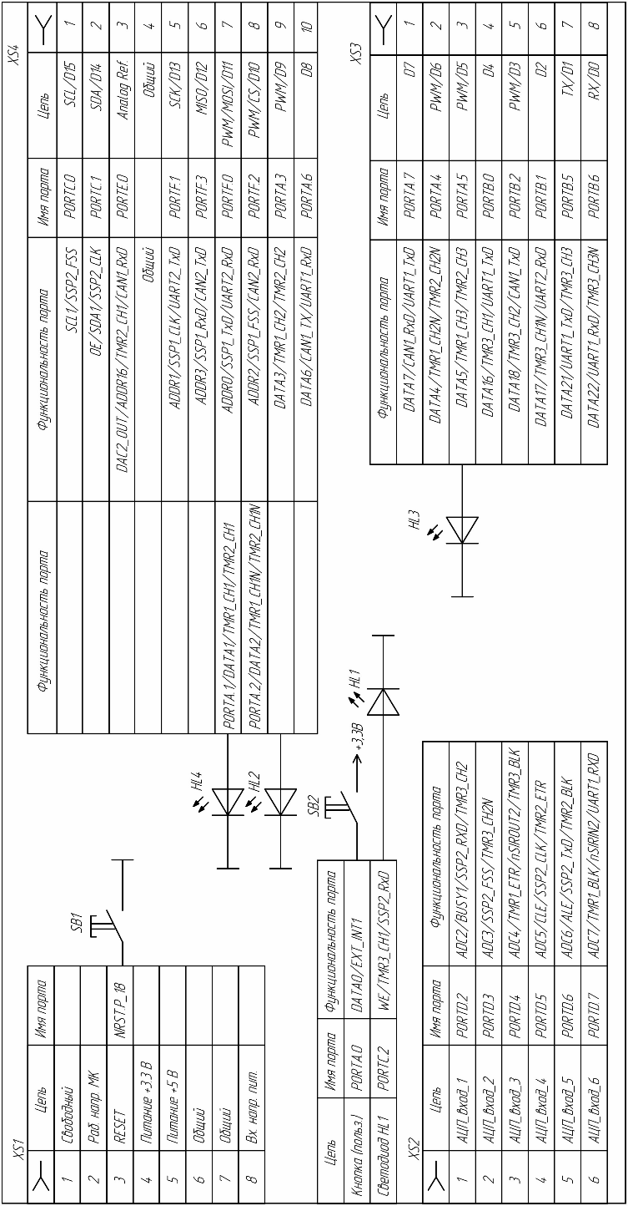
Рисунок 4. – Фрагмент схемы электрической подключений демонстрационной платы MDR1211FI MILUINO блока разъемов Arduino Uno R3 и выводов на исполнительные устройства.

Таблица 4
Номер порта | Функционала подключения | Номер разъема UNO R3 | Примечание
NRST | Сброс микроконтроллера | XS1.3 | Кнопка SB1
PORTD.7 | АЦП1 | XS2.1 | MDR_ADC2
PORTD.4 | АЦП2 | XS2.2 | MDR_ADC3
PORTD.2 | АЦП3 | XS2.3 | MDR_ADC4
PORTD.3 | АЦП4 | XS2.4 | MDR_ADC5
PORTD.5 | АЦП5 | XS2.5 | MDR_ADC6
PORTD.6 | АЦП6 | XS2.6 | MDR_ADC7
PORTA.7 | Цифровой | XS3.1 | ***
PORTA.4 | ШИМ | XS3.2 | ***
PORTA.5 | ШИМ | XS3.3 | Светодиод HL3
PORTB.0 | Цифровой | XS3.4 | ***
PORTB.2 | ШИМ | XS3.5 | ***
PORTB.1 | Цифровой | XS3.6 | ***
PORTB.5 | UART TxD | XS3.7 | ***
PORTB.6 | UART RxD | XS3.8 | ***
PORTC.0 | SCL I2C | XS4.1 | ***
PORTC.1 | SDA I2C | XS4.2 | ***
PORTE.0 | Опорное напряжение | XS4.3 | DAC2_OUT/TMR2_CH1
- | Общий | XS4.4 | ***
PORTF.1 | SCK SPI | XS4.5 | ***
PORTF.3 | MISO SPI | XS4.6 | ***
PORTF.0  /  PORTA.1 | ШИМ/MOSI SPI | XS4.7 | Светодиод HL4
PORTF.2  /  PORTA.2 | ШИМ/CS SPI | XS4.8 | ***
PORTA.3 | ШИМ (TMR1_CH2/ TMR2_CH2) | XS4.9 | Светодиод HL2
PORTA.6 | Цифровой | XS4.10 | ***
PORTA.0 | Пользовательская кнопка | - | Кнопка SB2
PORTC.2 | TMR3_CH1/SSP2_RxD | - | Светодиод HL1

  - Схема электрическая соединений разъемов Miluino Morpho для модуля отладочного, показана на рисунке 5, описание портов ввода вывода МК К1986ВЕ92FI, сопряженных с портами содержится в таблице 5
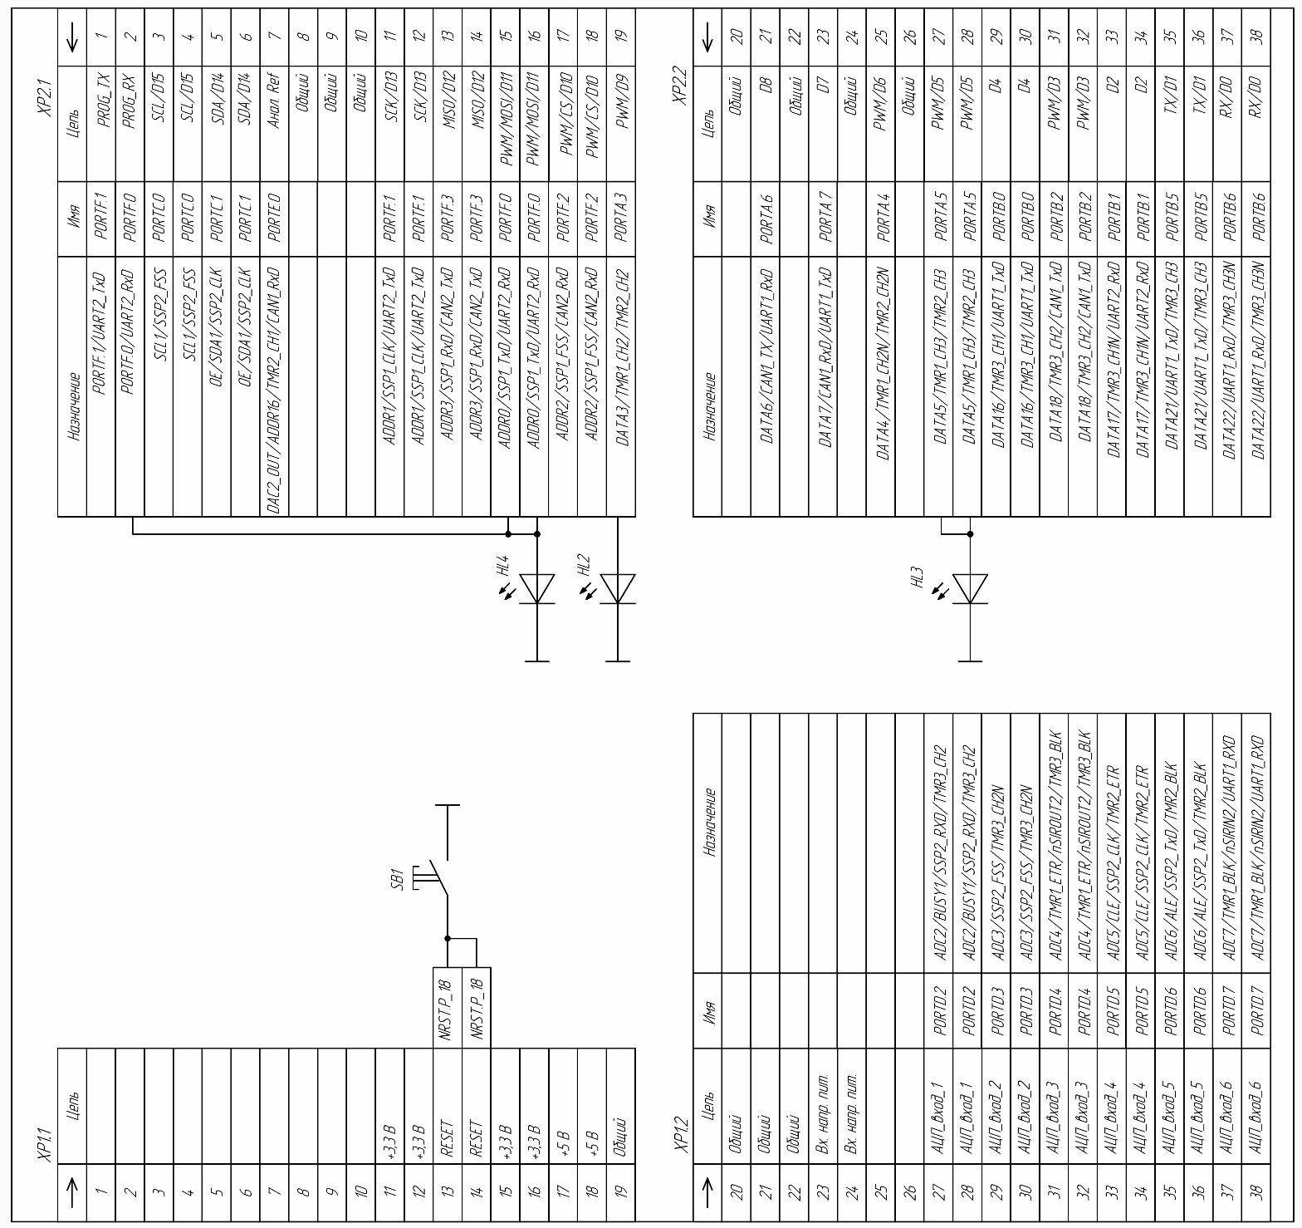
Рисунок 5. – Фрагмент схемы электрической подключений демонстрационной платы MDR1211FI MILUINO блока разъемов Miluino Morpho и выводов на исполнительные устройства

Таблица 5
Номер порта | Функционала подключения | Номер разъема Miluino Morpho | Примечание
NRST | Сброс микроконтроллера | XP1.13, XP1.14 | Кнопка SB1
PORTD.7 | АЦП1, MDR_ADC2 | XP1.27, XP1.28 | ***
PORTD.4 | АЦП2, MDR_ADC3 | XP1.29, XP1.30 | ***
PORTD.2 | АЦП3, MDR_ADC4 | XP1.31, XP1.32 | ***
PORTD.3 | АЦП4, MDR_ADC5 | XP1.33, XP1.34 | ***
PORTD.5 | АЦП5, MDR_ADC6 | XP1.35, XP1.36 | ***
PORTD.6 | АЦП6, MDR_ADC7 | XP1.37, XP1.38 | ***
PORTF.1 | UART2_TxD | XP2.1 | PROG_TX
PORTF.0 | UART2_RxD | XP2.2 | PROG_RX/ HL4
PORTC.0 | SCL1/SSP2_FSS | XP2.3, XP2.4 | ***
PORTC.1 | SDA1/SSP2_CLK | XP2.5, XP2.6 | ***
PORTE.0 | DAC2_OUT/TMR2_CH1/CAN1_RX | XP2.7 | ***
PORTF.1 | ADDR1/SSP1_CLK/UART2_TXD | XP2.11, XP2.12 | ***
PORTF.3 | ADDR3/SSP1_RXD/CAN2_TX | XP2.13, XP2.14 | ***
PORTF.0 | ADDR0/SSP1_TXD/UART2_RXD | XP2.15, XP2.16 | Светодиод HL4
PORTF.2 | ADDR2/SSP1_FSS/CAN2_RX | XP2.17, XP2.18 | ***
PORTA.3 | DATA3/TMR1_CH2/TMR2_CH2 | XP2.19 | Светодиод HL2
PORTA.6 | DATA6/CAN1_TX/UART1_RXD | XP2.21
PORTA.7 | DATA7/CAN1_RX/UART1_TXD | XP2.23 | ***
PORTA.4 | DATA4/TMR1_CH2N/TMR2_CH2N | XP2.25 | ***
PORTA.5 | DATA5/TMR1_CH3/TMR2_CH3 | XP2.27, XP2.28 | Светодиод HL3
PORTB.0 | DATA16/TMR3_CH1/UART1_TXD | XP2.29, XP2.30 | ***
PORTB.2 | DATA18/TMR3_CH2/CAN1_TX | XP2.31, XP2.32 | ***
PORTB.1 | DATA17/TMR3_CH1N/UART2_RXD | XP2.33, XP2.34 | ***
PORTB.5 | DATA21/UART1_TXD/TMR3_CH3 | XP2.35, XP2.36 | ***
PORTB.6 | DATA22/UART1_RXD/TMR3_CH3N | XP2.37, XP2.38 | ***
ОБЩИЙ | Выход заземления | XP1.19 | ***
ОБЩИЙ | Выход заземления | XP1.20-XP1.22 | ***
ОБЩИЙ | Выход заземления | XP2.8-XP2.10 | ***
ОБЩИЙ | Выход заземления | XP2.20, XP2.22 | ***
ОБЩИЙ | Выход заземления | XP2.24, XP2.26 | ***
Питание 3,3В | Питание платы и целевого МК | XP1.11, XP1.12 | ***
Питание 3,3В | Питание платы и целевого МК | XP1.15, XP1.16 | ***
Питание 5В | Питание устройств ТТЛ 5В | XP1.17, XP1.18 | ***
Внешнее пит. | Подключение внешнего источника питания с напряжением до +18В постоянного тока. При напряжении внешнего источника питания > +12В может происходить нагрев отладочной платы, незначительный нагрев до 65 – 73 °C не приводит к выходу демонстрационной платы из строя. | XP1.23, XP1.24 | ***

Запуск и настройка на ПК с использованием программного продукта FX-Designer™® от компании «ЭРЕМЕКС»

Данное руководство рассчитано на использование программного обеспечения FX-Deisigner®™ от компании «ЭРЕМЕКС», более детальные сведения о продукте можно получить по e-mail: support@eremex.ru, а также info@eremex.ru и sales@eremex.ru.
Все права на торговую марку FX-Deisigner®™ и программное обеспечение FX-Deisigner®™, а также исходные коды, встроенные в FX-Deisigner®™ библиотеки защищены и принадлежат компании «ЭРЕМЕКС», данный раздел руководства пользователя лишь показывает способы применения данного программного обеспечения при работе с демонстрационной платой MDR1211FI MILUINO™ в случае первого запуска демонстрационной платы, при конфигурации встраиваемого программного обеспечения в программной среде FX-Deisigner®™. Данный раздел руководства не является руководством по использованию ПО FX-Deisigner®™, а производитель настоящей демонстрационной платы в лице АО «НПО КАДЕТЕК» не несет ответственности за изменение или действия вызванные программным обеспечением FX-Deisigner®™, кроме того, для уточнения по вопросам приобретения лицензии или руководства пользователя программного обеспечения FX-Deisigner®™, а также осуществления технической поддержки FX-Deisigner®™, необходимо обратиться в компанию «ЭРЕМЕКС».
8.1. Термины, определения и сокращения, используемые в настоящем руководстве приведены в таблице 6.
Таблица 6.
№ | Термин / Сокращение | Определение
1. | Eclipce | интегрированная среда разработки с открытым исходном кодом.
2. | Конфигуратор экосистемы | программа с графическим интерфейсом пользователя для создания и изменения проекта для микроконтроллера.
3. | Проект конфигурации | связанный набор данных, необходимых для создания (генерации кода) проекта для микроконтроллера.
4. | Проект для микроконтроллера | набор связанных исходных кодов на языке C и/или C++ реализующих необходимую работу (выполнение программы) микроконтроллера.
5. | HAL | Hardware Abstraction Layer
6. | SPL | Standard Peripherals Library
7. | ОС | Операционная система
8. | ПО | Программное обеспечение

Программное обеспечение FX-Designer®™ предназначено для создания и настройки проектов для микроконтроллеров. Конфигурирование проектов микроконтроллеров осуществляется в графическом интерфейсе программы.
С рабочего стола выполняем запуск конфигуратора FX-Designer®™, пиктограмма для запуска которого, представлен на рисунке 6.

Рисунок 6. – Пиктограмма (иконка) программного обеспечения конфигуратора FX-Designer®™, расположенного на рабочем столе операционной системы Microsoft®™ Windows10®™
После запуска программного обеспечения, при наличии пользовательской лицензии появляется окно работы с программой. Внешний вид окна инициализации представлен на рисунке 7.
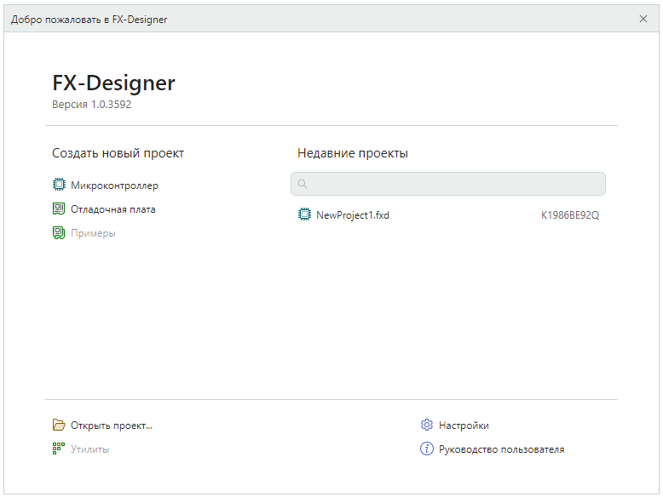
Рисунок 7. – Окно настройки проекта программного обеспечения конфигуратора FX-Designer®™*, под управлением операционной системы Microsoft®™ Windows10®™
(*внешний вид программы, является ознакомительным и может претерпеть изменения, по решению разработчика – компании «ЭРЕМЕКС»)

Далее выполняем следующие действия, создаем новый проект. Можно создать проект для микроконтроллера или отладочной платы MDR1211FI MILUINO сразу. Программное обеспечение FX-Designer®™ обеспечивает конфигурационную поддержку демонстрационной платы MDR1211FI MILUINO.
В настоящем руководстве будет приведен более общий пример для настройки проекта LED Blinking, настройка которого будет осуществлена через конфигурацию микроконтроллера.
  - Порядок запуска и настройки в генераторе кода FX-Designer®™:
    - На главном экране в блоке «Создать новый проект» выбираете меню «Микроконтроллер», как показано на рисунке 8, нажимая на это меню один раз левой кнопкой мыши.
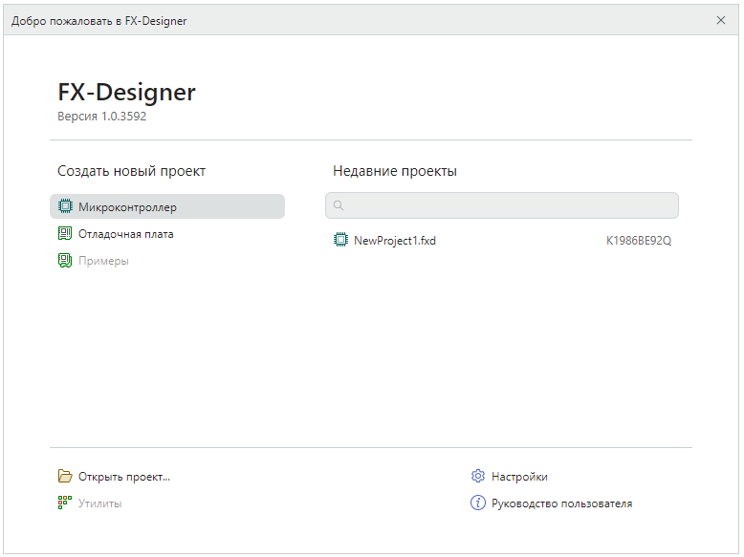
Рисунок 8. – Настройка проекта, выбор меню «Микроконтроллер» в окне настройки проекта программного обеспечения конфигуратора FX-Designer®™
    - Далее появляется окно «Новый проект» с двумя вкладками:
- Вкладка выбора микроконтроллера: «Микроконтроллер»
- Вкладка выбора отладочной платы: «Отладочная плата»
Выбираете во вкладке «Микроконтроллер» целевой микроконтроллер «Миландр К1986ВЕ92Q» и нажимаете создать.
Меню выбора приведено на рисунке 9.
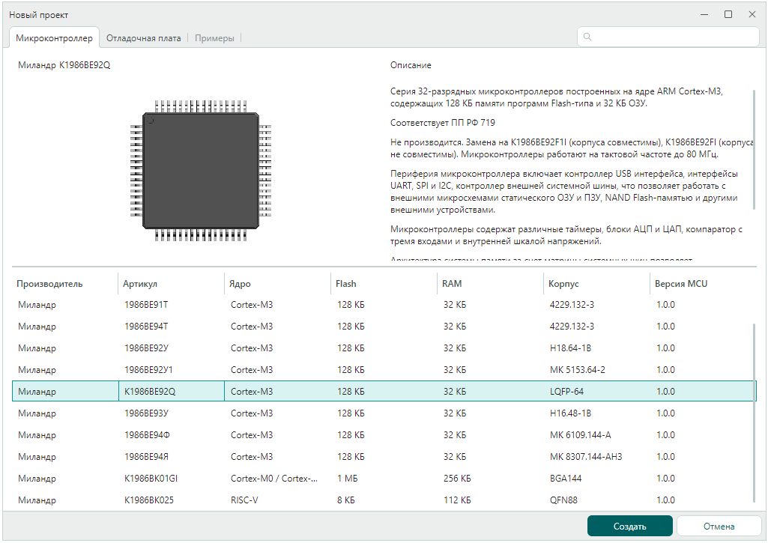
Рисунок 9. – Настройка проекта, выбор микроконтроллера в окне настройки «Микроконтроллер» программного обеспечения конфигуратора FX-Designer®™
    - После этого загружается окно конфигурации микроконтроллера, в левом блоке которого указано дерево периферии, с возможностью настройки, в правом блоке представлены вкладки, с графическим представлением микроконтроллера и функциональным назначением выводом интегральной микросхемы. При наведении на пин и порт, можно сконфигурировать режим работы пина и порта. Также это можно сделать через дерево во вкладке «System Core».
В нашем случае планируется управлять светодиодом HL4, подключенным к порту «А», пину №1. На рисунке 10 показан внешний вид окна, на котором осуществляем выбор MDR_PORTA, Pin1. Для обращения к настройкам, по пиктограмме порта необходимо щелкнуть правой кнопкой мыши. При этом появится блок выбора настроек.
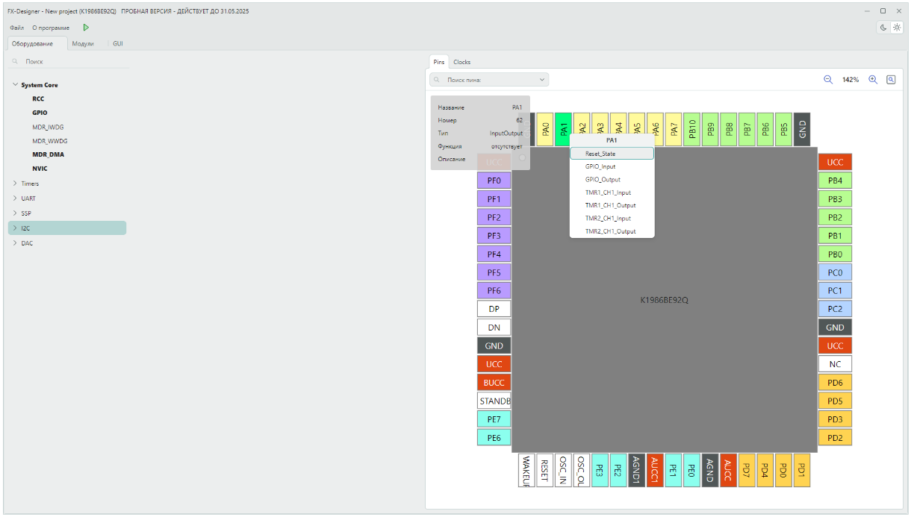
Рисунок 10. – Настройка проекта, параметры настройки микроконтроллера К1986ВЕ92Q в среде программного обеспечения конфигуратора FX-Designer®™

    - В появившемся блоке выбора настрое, выбираете состояние пина порта, так как для работы светодиода пин порта необходимо настроить на «выход», выбираем режим пина порта GPIO_Output. Также в дереве периферии выбираете System Core -> GPIO, где появляется меню настроек состояний пина «Свойства вывода». Содержащее 4 группы выбора настроек, для режима «Port» предусмотрены следующие поля:
- Начальное состояние: принимает два значения: низкий или высокий уровень напряжения на выходе порта после настройки.
- Подтяжка: принимает три значения: без подтяжки резисторов, с подтяжкой к питанию и с подтяжкой к земле.
- Тип порта: принимает два состояния: «Пуш-пулл» или «Открытый коллектор»
- Максимальная скорость переключения: принимает четыре параметра, по сути определяет скорость нарастания фронта, при переключении: состояние выключено (в этом режиме пин порта не работает – отключен), 100 нс, 20 нс, 10 нс.
В данном случае выберете начальное состояние с низким уровнем, без подтяжки резисторов, тип «Пуш-пулл» и скорость нарастания фронта 100 нс. Пример того, как выглядит окно, приведен на рисунке 11.
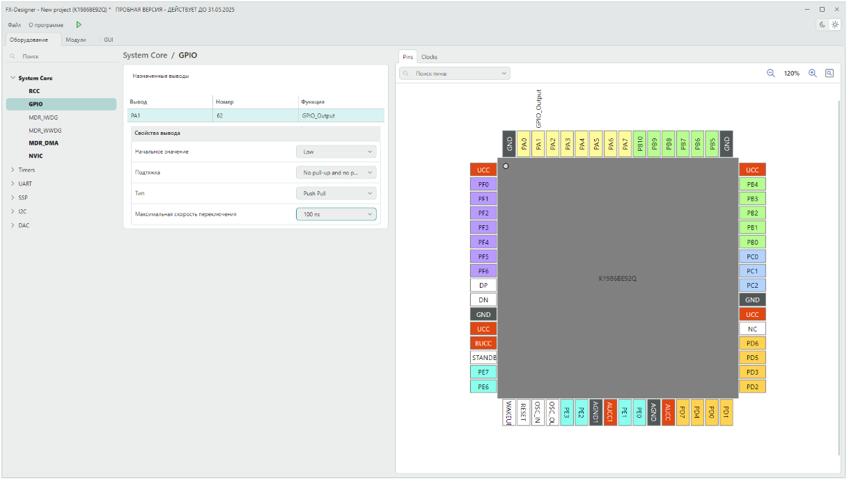
Рисунок 11. – Настройка порта «А» пина №1, параметры настройки микроконтроллера К1986ВЕ92Q в среде программного обеспечения конфигуратора FX-Designer®™
Остальные настройки оставляем по умолчанию. После чего нажимаем на кнопку «Генерация кода» (Зеленый треугольник в верхнем меню после меню «О программе»).
    - Далее предлагается сохранить созданный проект, нажимаем на кнопку «Сохранить»
    - Назначается имя проекта и путь, по которому проект будет хранится. Снова нажмите кнопку «Сохранить».
Меню сохранения и выбора пути проекта представлено на рисунке 12.
Важно! На некоторых персональных компьютерах, если сохранить ПО с путями, содержащими кириллические символы, проект компилироваться не будет. Для устранения проблемы, прописывайте пути, содержащие латинские символы.
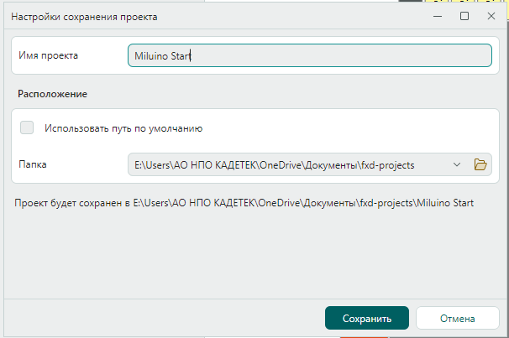
Рисунок 12. – Сохранение проекта в среде программного обеспечения конфигуратора FX-Designer®™
    - После появления окна «Генерация кода», в случае успешного завершения нажмите «ОК» и выходим из конфигуратора.
    - В результате успешного сохранения должны получиться следующие конфигурационные сгенерированные файлы проекта, приведенные в таблице 7:
Таблица 7
Наименование папки или расширения файла | Описание файла
.settings | Папка, содержит файлы для Eclipse
Peripheral | Папка для HAL/SPL от производителей MCU.
Startup | Папка для стартап-файлов.
System | Папка для системных файлов.
User | Папка для пользовательского кода.
.cproject | Файл проекта для Eclipse
.project | Файл проекта для Eclipse.
*.ld | Файлы для линковщика.
*.fxd | Файл проекта конфигурации для микроконтроллера, создаётся  конфигуратором FX-Designer.
*.launch | Файл с настройками для прошивки и отладки проекта на  микроконтроллере.
  - Выполняем запуск и настройку созданного проекта в среде fxCodeStudio (Eclipse)
    - Запустите fxCodeStudio, в отобразившемся окне выберите директорию рабочего пространства и нажмите «Launch», пример окна приведен на рисунке 13.
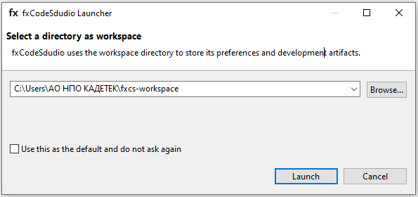
Рисунок 13. – Создание проекта среде программного обеспечения IDE fxCodeStudio (Eclipse).

    - В главном меню выберите «File» → «Import», рисунок 14
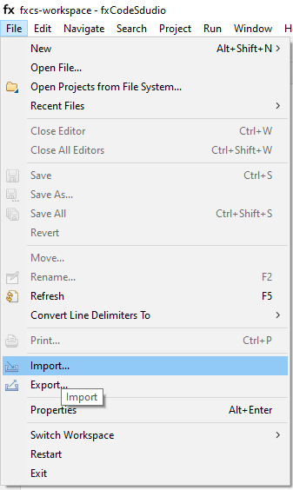
Рисунок 14. – Создание проекта среде программного обеспечения IDE fxCodeStudio (Eclipse). Импорт файлов полученных в среде программного обеспечения конфигуратора FX-Designer®™.

    - В папке «General» выберите «Existing Projects into Workspace» и нажмите «Next», рисунок 15.
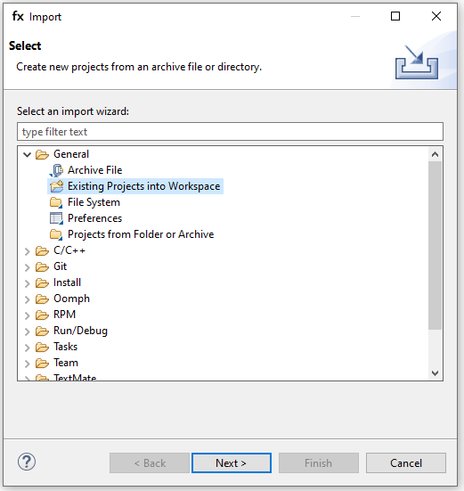
Рисунок 15. – Создание проекта среде программного обеспечения IDE fxCodeStudio (Eclipse). Импорт файлов, полученных в среде программного обеспечения конфигуратора FX-Designer®™.
    - В отобразившемся окне нажмите «Browse». В стандартном окне проводника выберите папку с проектом для микроконтроллера и нажмите «Выбор папки» Нажмите «Finish» в окне «Import»
Примечание! Убедитесь, что флаг «Copy projects into workspace» снят. Снятие флага обеспечит автоматическое обновление проекта при последующей генерации кода в FXDesigner.
Информация об окне приведена на рисунке 16.
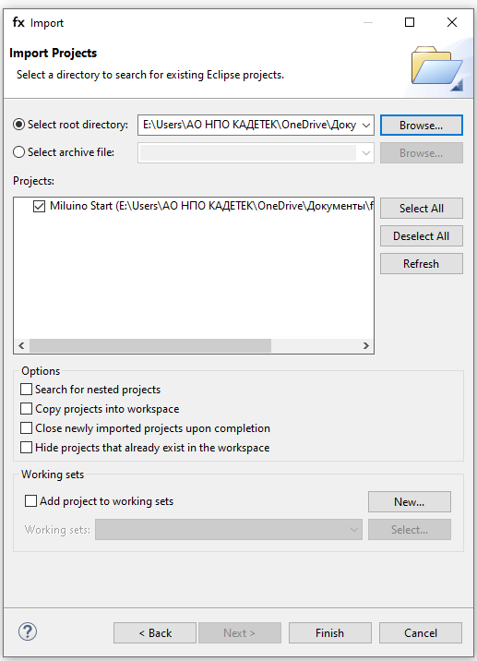
Рисунок 16. – Создание проекта среде программного обеспечения IDE fxCodeStudio (Eclipse). Импорт файлов, полученных в среде программного обеспечения конфигуратора FX-Designer®™, завершение настройки.

    - В панели «Project Explorer» выберите проект нажатием правой кнопки мыши выберите меню «Build Project» и запустите компиляцию проекта.
    - После успешной сборки проекта, в консоли должна появиться информация, представленная на рисунке 17.
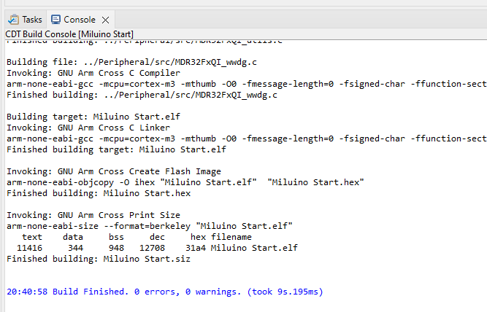
Рисунок 16. – Создание проекта среде программного обеспечения IDE fxCodeStudio (Eclipse). Сборка проекта.

    - Файлы, генерируемые FX-Designer®™, содержат блоки для написания пользовательского кода. Области для ввода пользовательского кода ограничены строками: «// USER CODE BEGIN [имя блока]», «// USER CODE END [имя блока]»
Пользовательский код, написанный вне блоков будет утерян при перегенерации проекта в FX-Designer. Данное поведение относится только к тем файлам, которые генерирует FX-Designer. Пользовательские файлы останутся без изменений.
Блок кода main.c представляет собой:
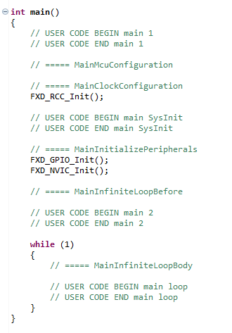
Рисунок 17. – Блок начальной функции int main() в файле USER -> main.c программного обеспечения IDE fxCodeStudio (Eclipse).
    - Далее, необходимо дописать код, который будет управлять переключением светодиода, по сути менять состояние MDR_PORTA, Pin 1. В качестве функции задержки используем цикл for.
Нужно записать код, как показано на рисунке 18 и собрать проект заново.
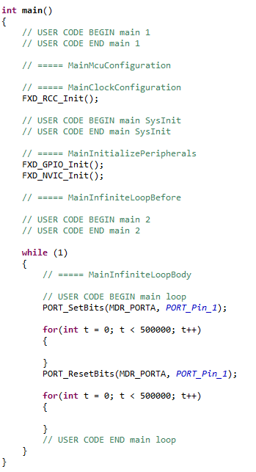
Рисунок 18. – Написание кода LED_Blinking в бесконечном цикле функции int main() в файле USER -> main.c программного обеспечения IDE fxCodeStudio (Eclipse).

    - Далее осуществляется прошивка платы, инструментами предусмотренными, программным обеспечением IDE fxCodeStudio (Eclipse).

Запуск и настройка на ПК с использованием программного продукта KEIL uVision™® MDK-Arm™®
Данное руководство рассчитано на использование среды разработки MDK-Arm от фирмы Keil. (ссылка для скачивания https://www.keil.com/download/product/). Документы и данные по характеристикам МК К1986ВЕ92FI, а также библиотеки и отладочные файлы для подключения и интеграции МК в среде IDE MDK-Arm Keil uVision можно скачать с сайта АО «ПКК Миландр»®™ (ссылка для скачивания https://support.milandr.ru/products/mikroskhemy_v_plastikovykh_korpusakh/k1986ve92qi/)
Для совместимого с ST-Link®™ v.2 программатора необходимо скачать драйвер для USB STSW-LINK009-ST-LINK широкодоступный в сети «Интернет».
Подключить плату в USB ПК и запустить Keil uVision®™, создать проект и выбрать МК от фирмы АО «ПКК Миландр», смотреть рисунки 19 - 21.

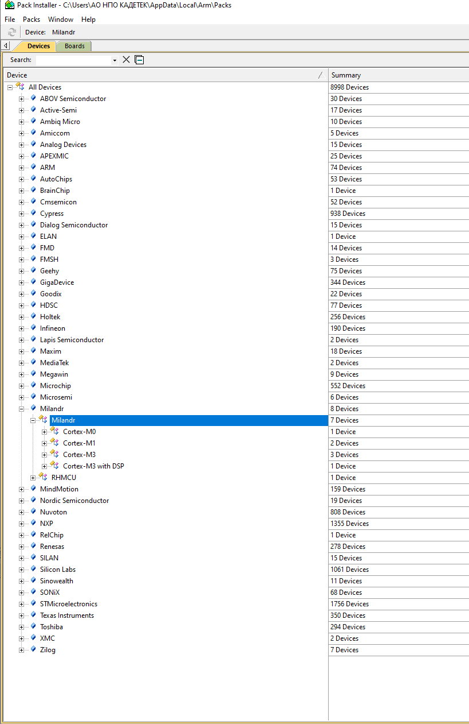
Рисунок 19. – Окно установки Pack от Миландр в Keil uVision®™

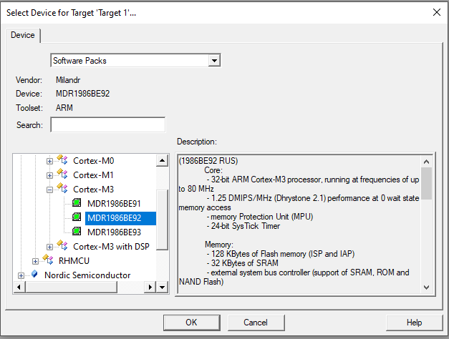
Рисунок 20. – Окно создания проекта с МК К1986ВЕ92FI в Keil uVision®™

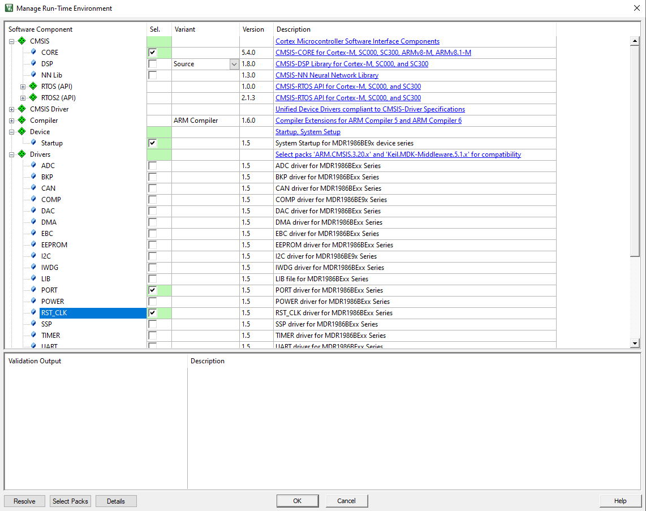
Рисунок 21. – Окно подключения библиотек для первого проекта (мигание светодиодом)
в Keil uVision®™

Далее создаем файл main.c

И прописываем там следующий код. В качестве светодиода, выберем светодиод HL4, подключенный к порту PORTA.1

#include "MDR32Fx.h" // Device header
#include "MDR32F9Qx_rst_clk.h" // Keil::Drivers:RST_CLK
#include "MDR32F9Qx_port.h" // Keil::Drivers:PORT

volatile uint32_t delay_dec = 0;// объявление переменной delay_dec

void SysTick_Handler(void)
{
if (delay_dec !=0)
delay_dec--;
}

void delay_ms(uint32_t delay_ms)
{
delay_dec = delay_ms;//присвоить delay_dec значение delay_ms

while (delay_dec) {}; // выполнять функцию пока delay_dec не станет равным 0
}

int main(void)
{
SysTick->LOAD |= (8000)-1;
SysTick->CTRL |= SysTick_CTRL_CLKSOURCE_Pos;
SysTick->CTRL |= SysTick_CTRL_COUNTFLAG_Pos;
SysTick->CTRL |= ~SysTick_CTRL_ENABLE_Pos;

RST_CLK_PCLKcmd(RST_CLK_PCLK_PORTA, ENABLE);

PORT_InitTypeDef PORTA_InitStruct;

PORTA_InitStruct.PORT_SPEED = PORT_SPEED_MAXFAST;
PORTA_InitStruct.PORT_FUNC = PORT_FUNC_PORT;
PORTA_InitStruct.PORT_MODE = PORT_MODE_DIGITAL;
PORTA_InitStruct.PORT_OE = PORT_OE_OUT;
PORTA_InitStruct.PORT_Pin = PORT_Pin_1;
PORTA_InitStruct.PORT_PULL_UP = PORT_PULL_UP_OFF;
PORTA_InitStruct.PORT_PULL_DOWN = PORT_PULL_DOWN_OFF;

PORT_Init(MDR_PORTA, &PORTA_InitStruct);

while(1)
{
PORT_SetBits(MDR_PORTA, PORT_Pin_1);
delay_ms(500);
PORT_ResetBits(MDR_PORTA, PORT_Pin_1);
delay_ms(500);

}
}

Габаритные размеры и параметры платы

Габаритные размеры платы приведены на рисунках 22 и 23.

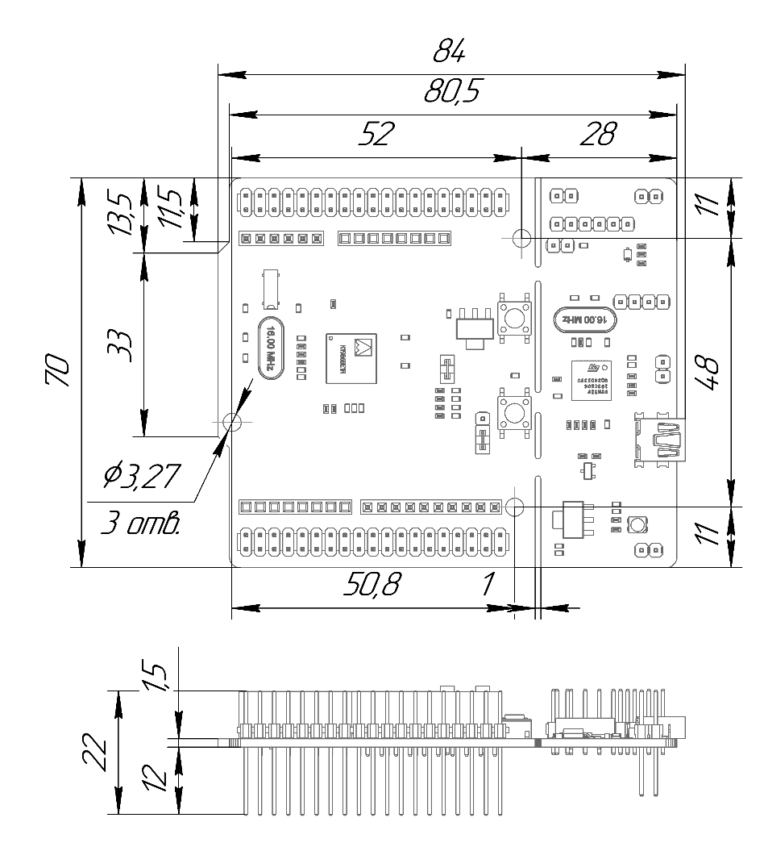
Рисунок 22. – Габаритные размеры платы

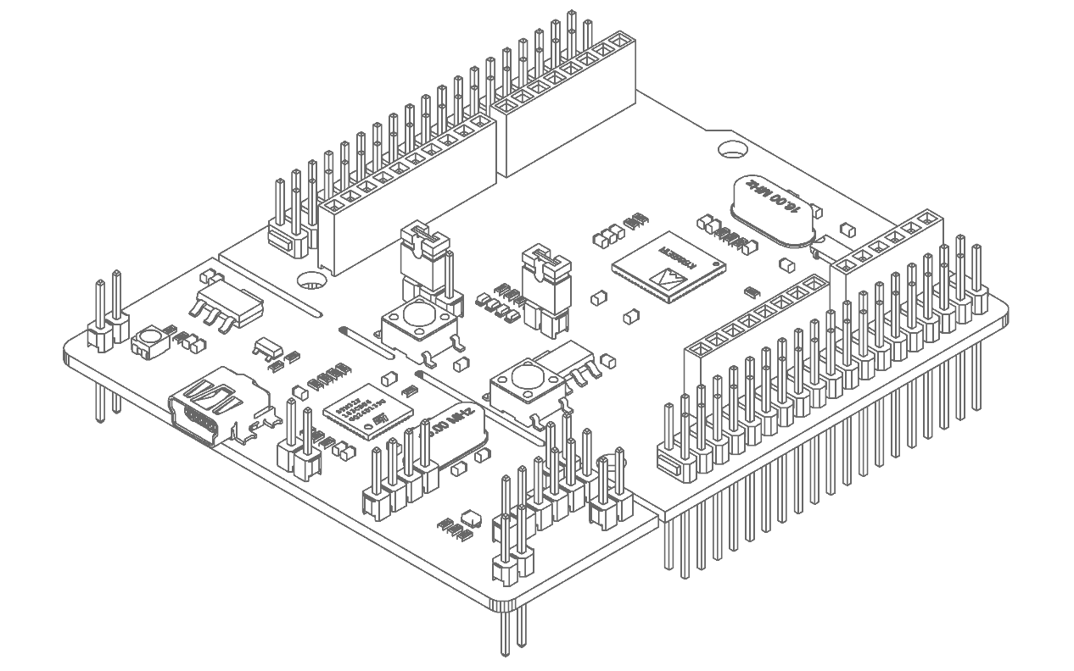
Рисунок 23. – Изометрическая проекция платы

